**가정통신문 (JANUARY)**

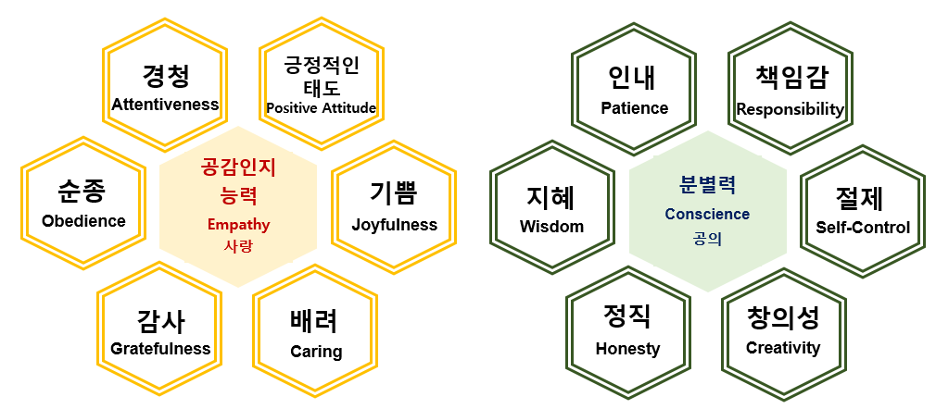

* **2025년도 새해가 밝았습니다.**
* **올 한해도 아이들과 같이 기쁨이 넘치고 행복한 해가 되시길 기도 드립니다.**
* **올 한해 학교의 Theme은 ” 하나님 사랑해요 “ 우리들의 인격과 의견을 존중하고 믿고 인정해주는 부모님과 학교로 인해 우리는 더욱 사랑의 기쁨을 전하는 아이로 잘 자랄수 있어요. 우리가 익힌 행동을 다른사람들 에게도 나누어 볼래요!**
* **우리 자녀들이 좋은 성품과 인성을 통한 우리들이 누군지를 알 수 있는 건강한 아이로 자랄 수 있도록 부모님들과 같이 하는 성품 교육을 계속 시도해 볼래요.**
* **새해 첫 날은 아이들과 같이 새해에 대하여 이야기도 나누고 계획도 세우시고 사랑의 언어로 귀하고 행복한 시간을 나누시기 바랍니다.**
* **우리들은 어른들을 사랑하고 존경해요. 우리들과 같이 새해 인사를 나누시고 예절바른 아이로 잘 자랄 수 있도록 도와 주세요! !**
* **우리들의 마음에 사랑이 넘치는 따뜻한 겨울놀이를 해 보아요.**
* **온 땅이 하얗게 덮인 눈꽃송이를 보러 갈래요. 마음껏 호흡하고 축복하는, 언어의 메세지를 나누어 보아요.**
* **우리들은 이 한해를 예수님의 축복으로 아름다움을 지닌 존중받는 아이로 자랄거예요,**
* **아름다운 향기를 넓게 날려 보내고 함께하는 귀한 시간을 만들어 볼래요.**
* **우리 자녀들은 “ 가장 존귀하고 소중한 사람 입니다.”행동으로 표현하고 인정하며 존중의 대화를 시도하는 매일 매일이 되시길 바랍니다.**

**Theme : “ Happy New Year! ” & “ God blessing ”**

1. **기온의 차이로 감기에 걸리기 쉬운 계절입니다. 주의하여 주시기 바랍니다.**
2. **환절기로 인한 감기가 돌지 않도록 각 가정에서는 특별히 신경을 써주시기 부탁드리며, 조금이라도 감기증세가 있으면 잠깐의 휴식으로 도와 주시기 바랍니다.**
3. **의복, 신발, 모자, 장갑 등 계절에 변화에 대해 알게 하시고 아이들 스스로 입고 신을수 있도록 선택권을 주시고 아이들의 선택을 존중해 주세요.**
4. **눈에 대한 표현을 알려 주세요 (눈사람, 눈꽃송이, 하늘에서 내리는 눈)**
5. **눈썰매장, 눈사람 만들기, 눈 기차타기 등을 함께 시도해 보세요. 감수성과 자신감이 넘치는 우리들이 될 수 있어요.**
6. **많은 감정과 느낌이 발달하는 좋은 계절 입니다. 감정 변화와 질문에 대해 바로 공감해 주세요. 감성이 풍부한 아이로 자랄수 있어요.**
7. **3살부터는 언어의 감수성 표현이 빨리 발달하는 시기 입니다. 정서적인 표현으로 우리 아이들은 향기 넘치는 아름답고 고운 아이로 자랄수 있어요. 부모님들과 많은 시간을 공유해 주시고 그림으로 표현하는 귀한 시간을 많이 나누시길 바랍니다.**
8. **저의 학교 Web site 에 자녀교육에 대한 column 이 많이 올려져 있습니다. 읽으시고 도움을 받으시기 바랍니다.**
9. **올 한해는 하나님의 성품인 공감인지력과 분별력에 대한 정의를 실시합니다.**
10. **나는 누구이며 또한 다른 사람과의 관계를 어떻게 형성할수 있는지에 대한 드라마 연출을 시도하려합니다. ( 관심있는 분은 원으로 연락주세요)**
11. **자녀를 존중하는 언어 대화법에 관하여 실시합니다. 학교로 상담해 주시기 바랍니다.**
12. **1월 20일(Monday) : Martin Luther King day 학교가 쉽니다.**
13. **1월 29일 (Wednesday) : Lunar New year’s day 로 학교가 쉽니다.**

**\* 하나님의 성품을 닮아가며 실천하는아이로 잘 자랄수 있도록 학교를 위하여 늘 관심과 사랑으로 응원해 주시기 바라며 자녀들로 인해 많은 사랑을 전하는 귀한 가정이 될 수 있도록 늘 축복하고 기도합니다.**

**Announcements (JANUARY) **

**- It is a new year of 2024!**

**- I pray that your year is filled with joy and happiness with your children.**

**- This year’s school theme is “I love you God” Thanks to parents and schools that respect, believe in, and recognize our personalities and opinions, we can grow up as children who spread the joy of love. Let’s share the actions we’ve learned with others!**

**- I will continue to try character education with parents so that our children can grow up to be healthy children who know who we are through good character and character.**

**- We love and respect adults. Share a New Year's greetings with us and help us grow into well-mannered children!!**

**- Please draw a picture containing your hopes for the new year with your children and create a theme for your home this year. .**

**- We love and respect adults! Please receive our greetings.**

**- Let’s do winter activities filled with love.**

**- We’ll go see the entire field covered with snow. Let’s share the message of blessing where we can breathe freely.**

**- Our children are “the most noble and precious people.” I hope that every day we express this through actions, acknowledge it, and try to have respectful conversations.**

**- I hope you have wonderful time I want to share an expression to each other that you are the fragrance of precious and precious blessings!**

**- I hope that it will be a precious time for our children to express a conversation of recognition and respect that you are the most precious and precious person.**

**Theme : “ Happy New Year! ” & “ God blessing ”**

**1) It is easy to catch a cold these days. Please be careful.**

**2) It is a flu season. If a child has Hand, Foot, and Mouth disease, please take care of a child at home since it is contagious. (If a child shows symptoms of vomiting or diarrhea, please go to a hospital as soon as possible.)**

**3) Let them know about the changes in the seasons, such as clothes, shoes, hats, gloves, etc., give them a choice so they can wear them on their own, and respect their choices.**

**4) Please teach them on expressions related to snow (Ex, snowflake)**

**5) Please try snow sledding or making a snowman together with children. Children can grow with confidence and variety of emotions.**

**6) It is a nice season where many emotions and senses develop. Please respond to children’s questions regarding emotions right away.**

**7) From the age 3 is when the linguistic expressions of emotions develop rapidly. With the expression of emotions our children can grow as beautiful individuals. Please spend a lot of time with your children and express those moments through drawing.**

**8) We have been getting a lot of questions regarding child development.**

**Please visit by phone.**

**9) This year, It is an alias for the ability to understand and share God’s character**

**10) I am conducting a series on who I am and how I can form relationships with others.( We want to direct a drama play too)**

**11) January 20th(Monday) : Martin Luther King day The school will be closed.**

**12) January 29 th( Wednesday) : Lunar New years day The school will be closed.**

**\* We hope that you will always support the school with interest and love so that the children can grow up to be children who imitate God's character and practice it.**

**We always bless and pray for them to become a precious family that spreads a lot of love through their children.**